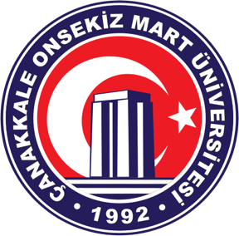 | T.C. ÇANAKKALE ONSEKİZ MART ÜNİVERSİTESİ  BİLİMSEL YAYIN VE DERGİLER KOORDİNATÖRLÜĞÜ  LİDERLİK, YÖNETİM ve KALİTE SÜRECİNDE PUKÖ DÖNGÜSÜ ve SÜREÇ TAKVİMİ | Doküman Kodu | :
 |  | Yayın Tarihi | :
 |  | Revizyon Tarihi | :
 |  | Revizyon No | :
 |  | Sayfa Sayısı | :
 |  | Doküman Güncelliğinden Sorumlu Personel | : Bilimsel Yayın ve Dergiler Koordinatörü

LİDERLİK, YÖNETİM ve KALİTE SÜRECİNDE PUKÖ DÖNGÜSÜ ve SÜREÇ TAKVİMİ

Planlama: Bilimsel Yayın ve Dergiler Koordinatörlüğü yönetsel, idari ve kalite süreçlerine ilişkin planlama; üniversitemiz kalite politikaları, birimimiz misyonu, vizyonu, temel değerleri, amaç ve hedefleri, performans göstergeleri ve yönergesi doğrultusunda üst yönetimin liderliğiyle kurumsal yönetişim süreçleri temel alınarak ve paydaş geri bildirimleri dikkate alınarak yapılmaktadır.

Uygulama: Bilimsel Yayın ve Dergiler Koordinatörlüğü yönetsel, idari ve kalite süreçlerine ilişkin süreçleri koordinatör, koordinatör yardımcıları, internet sitesi ve kalite sorumlusu etkin rol üstlenmektedir.

Kontrol Et: Bilimsel Yayın ve Dergiler Koordinatörlüğü yönetsel, idari ve kalite süreçlerine ilişkin kontrol; paydaş geri bildirimleri, memnuniyet/değerlendirme anketleri, paydaş toplantıları, Kampüs 7/24 ve faaliyet raporları ile gerçekleştirilmektedir. Bilimsel Yayın ve Dergiler Koordinatörlüğü kurumsal internet sitesi kontrol aşamasında etkin rol üstlenmektedir.

Önlem Al: Bilimsel Yayın ve Dergiler Koordinatörlüğü liderlik, yönetim ve kalite sürecine ilişkin oluşturulan uygulamalar üst yönetime bildirilmekte, paydaşlarla paylaşılmakta ve gerekli iyileştirmeler koordinatörlük tarafından gerçekleştirilmektedir.

ONAYLAYAN

Koordinatör

